檔號 | / | 保  存  年  限
檔號 | / / | 保  存  年  限

台灣區光學工業同業公會 函
地 址：42881台中市中科路6號9樓之3
電 話：04-2565-8010
傳 真：04-2565-0850
E-mail：optictw@gmail.com
承辦人：林孟儀

受文者：內政部
發文日期：中華民國103年05月20日
發文字號：台光字第1030520001號
速別：普通
密等及解密條件或保密期限：普通
附件：大會手冊

主旨：檢送第九屆第三次會員代表大會會議紀錄一份，請 備查。

正本：內政部
副本：



台灣區光學工業同業公會第九屆第三次會員代表大會
會議記錄
◎時間：民國103年5月14日(星期三) 上午10:00至下午12:00
◎地點：「台中福華大飯店」三M樓國際宴會廳
(台中市西屯區安和路129號 電話：04-2463-2323 )
◎出席會員：應出席120人。出席41人；委託出席 20人
◎出席貴賓：共3人
◎主席：李理事長 源泉
◎紀錄：林總幹事 孟儀
壹、大會開始、主席致詞：(略)
貳、貴賓致詞：工總-陳理事 雪貞
叁、會務報告：
(一)會務報告
◎會務推動委員會
1/10【意見調查】環保署水污染防治法草案
1/27【意見調查】經濟部為因應行政院勞工委員會推動縮減工時
3/26【意見調查】「企業運用派遣人力現況」調查(勞動部-派遣勞工保護法草案)
2014年【檢送電子報】經濟部國際貿易局-國際貿易情勢分析(1月/2月/3月號)
【意見調查】光學工程專業人才能力訓練鑑定企業認同

經濟部工業局「產業環保法規宣導說明會」
台灣產基會執行「產業綠色技術提升計畫」
經濟部工業局「製造業節能減碳服務團計畫」輔導
台灣產基會提供「節能減碳技術輔導」以及「溫室氣體抵換專案示範推廣」
經濟部工業局依據「行政院智慧綠建築推動方案」，推動綠色工廠標章制度。
台灣產業服務基金會 http://www.ftis.org.tw/

◎人才培訓委員會
103年度上半年「產業人才投資方案」(勞工在職進修計畫)訓練課程
59726攝像鏡頭光學設計及光機分析實務班(台北)2/16-4/27(日)15人
59482微型投影機光學系統設計班(台中)02/22-03/08(六)21人
59483光學玻璃元件加工技術班(台中)5/3-6/7(六)20人

2/20訓練品質系統TTQS欲申請政府訓練補助之事業單位可前往線上報名評核／輔導～
１０３年度訓練品質系統TTQS官方線上系統http://ttqs.wda.gov.tw/Default.aspx

◎經貿事務發展委員會
2014 ODF'14 Itabashi Tokyo台日光學產業商談會日本參訪團(2/11~2/13)
出席人員：23人
(理事出席5人。監事出席 2人。會員代表共8人。日方貴賓共8人。)

2014台北光電週「台灣精密光學展」(6/17~19)
2014台北國際光電週將於今年6月17日在台北世貿中心南港展覽館展開，活動包含「國際光電大展」、「LED照明展」、「太陽光電展」、「台灣精密光學展」等五個相關展覽；五合一光電展與平面顯示器展同期同地聯合展出，效益加倍。
光學公會形象館攤位N293(共6Booth),廣告與設櫃位展示說明
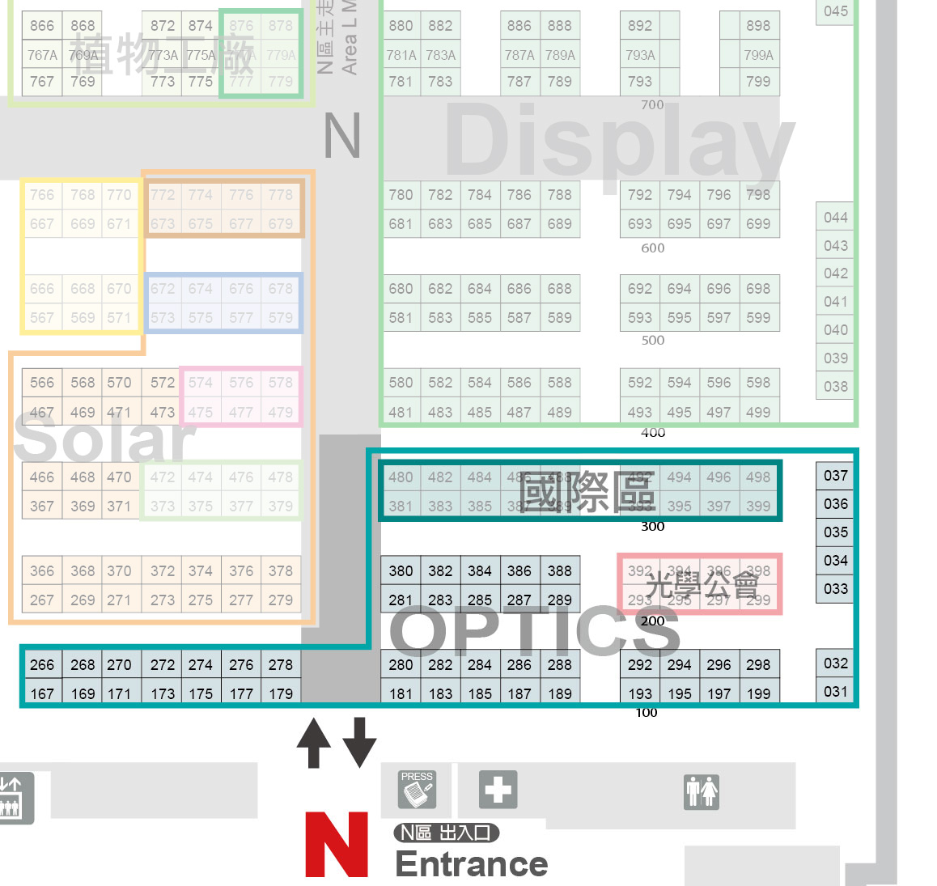

2014綠色能源(新興市場)商機說明會
綠色貿易資訊網 http://www.greentrade.org.tw/
經濟部推動綠色貿易專案辦公室(GTPO)

「ECFA貨品貿易協議產業座談會」
「ECFA原產地證明書與陸方電子連線宣導說明會」
ECFA兩岸經濟合作架構協議 http://www.ecfa.org.tw/RelatedDoc.aspx

外貿協會「2014全球採購夥伴大會」3月27日（四）

經濟部國際貿易局本(103)年度「印度產業尖兵計畫」受理申請
貿協6場「2014年在台僑外生與國內企業媒合商談會」
推動「協助國內企業延攬海外科技人才計畫」及「新興市場海外業務尖兵種子育成計畫」二計畫

(二)財務報告(截至103年三月底止)
資產負債表(頁21)

損益表(頁22)

肆、監察報告
1.經監事會審議理事會提之各項財務管理及經費收支報告等，均依規定辦理核銷在案。且各項會務活動均按工作計畫執行，稽查結果確實符合均能依照法令及本會規定辦理。

2.在財務方面所有帳冊、憑證、傳票均經本會召開監事會查核無訛。

3.會務、財務報告經監事會召集人於第九屆第八次理監事聯席會中審查無誤。

謹此報告，敬請指教。

伍、討論提案
第一案
案由: 一Ｏ二年度歲入、歲出決算表，提請大會追認案。
說明: 一Ｏ二年度歲入、歲出決算表（請參照手冊附件31〜43），已於第九屆第八次理監事聯席會議審查通過。

決議: 照案通過,並報請主管機關核備。

第二案
案由: 一Ｏ二年度年度工作報告，提請大會追認案。
說明: 一Ｏ二年度工作報告（請參照手冊附件44〜69），已於九屆第八次理監事聯席會議審查通過。

決議: 照案通過,並報請主管機關核備。

第三案
案由: 一Ｏ三年度歲入、歲出預算表，提請大會追認案。
說明: 一Ｏ三年度歲入、歲出預算表（請參照手冊附件70〜75）已於第九屆第七次理監事聯席會議審查通過。

決議: 照案通過,並報請主管機關核備。

第四案
案由: 一Ｏ三年度工作計畫，提請大會追認案。
說明:一Ｏ三年度工作計畫（請參照手冊附件76〜79）已於第九屆第七次理監事聯席會議審查通過。

決議: 照案通過,並報請主管機關核備。

陸、臨時動議

柒、專題演講

「光學產品數位設計與製造」

先進製造技術組鄭陳嶔經理(工研院機械所/光學系統技術部)

捌、會議結束、散會

